

**MAESTRÍA: EN ADMINISTRACIÓN Y POLÍTICAS**

**PÚBLICAS**

**GRUPO: EN LÍNEA.**

**ASESOR: MTRO. ANTONIO PEREZ GÓMEZ.**

**MATRÍCULA: 20150791**

**ALUMNO: DANIEL SÁNCHEZ RODRÍGUEZ.**

**ACTIVIDAD 7: ELABORACIÓN DE LOS MECANISMOS**

**DE EVALUACIÓN DEL PLAN ESTRATÉGICO.**

**FECHA: 11 DE NOVIEMBRE DE 2015.**

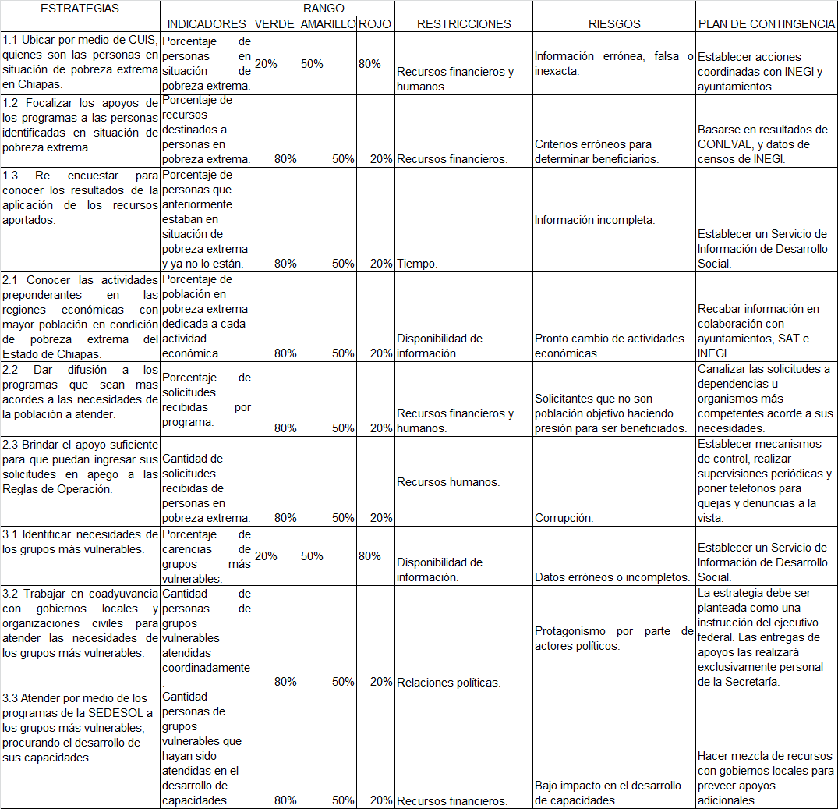

MAPA DE RIESGOS

|  |  |  |  |  |  |  |  |  |  |  |  |  |
| --- | --- | --- | --- | --- | --- | --- | --- | --- | --- | --- | --- | --- |
| **C:\Users\SUBDELEGADO SDSH\Pictures\MAPA.png** |  |  |  |  |  |  |  |  |  |  |  |  |

FUENTES CONSULTADAS.

1. Planeación estratégica. Unidad 5. IAP Chiapas. Recuperado el 15 de noviembre de 2015 de: <http://www.iapchiapasenlinea.mx/presentation-modules-student/id/80>
2. Armijo, Marianela. Planificación Estratégica e Indicadores del Desempeño en el Sector Público. ILPES. Recuperado el 15 de noviembre de 2015 de: <http://www.cepal.org/ilpes/noticias/paginas/5/39255/30_04_manual_completo_de_abril.pdf>.